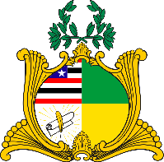
ESTADO DO MARANHÃO
Assembleia Legislativa
GABINETE DO DEPUTADO ESTADUAL DR. YGLÉSIO

REQUERIMENTO N° /2020

Senhor Presidente:

Na forma do que dispõe o Regimento Interno desta Assembleia, requeiro a V. Exa. que, após ouvido o Plenário, seja discutido e votado em regime de urgência o Projeto de Lei Ordinária, de autoria do Poder Executivo, ainda sem numeração, mas enviado a esta Casa por meio da Mensagem nº 17 de 2020, que dispõe sobre criação do Programa Farmácia Solidária, que garante o acesso da população a medicamentos seguros, eficazes e de qualidade, contribuindo para o uso racional de medicamentos e evitando o desperdício e a contaminação do meio ambiente.

Assembleia Legislativa do Estado do Maranhão, em 31 de março de 2020.

DR. YGLÉSIO
DEPUTADO ESTADUAL

